Découverte professionnelle 3 heures (DP3)
Fiche pédagogique PILOTE41 pour les enseignants des collèges du Loir-et-Cher - N° 10
Découvrir la commune de Mer et ses entreprises.

Ce parcours fait partie d'une collection de fiches pédagogiques s'appuyant sur les ressources de la plate-forme d'informations locales, PILOTE41. Cette collection s'adresse aux enseignants d'Histoire-Géographie, Sciences et Vie de la Terre et Mathématiques et aux professeurs principaux, en collège ou en lycée.

Information sur le parcours
Objectifs : | - Observation de l’environnement économique local, repérage des principaux acteurs.
Compétences C2i2e visées : | B1 : Repérer, à travers des exemples locaux, la diversité des organisations (entreprises, services publics, associations...)
Niveau(x) : | Enseignement secondaire général : classe de troisième
Discipline(s) : | DP 3h
Sous-section(s) : | Collège
Pré requis de l'enseignant pour s'engager : | Maîtriser les fonctionnalités de base d’Internet
Outils, matériel utilisés : | Ordinateurs connectés à Internet haut débit, écrans avec résolution 1024 pixels (conseillé)

Activité à produire
Cas exemple : | www.pilote41.fr (→ outil Basodet)
Compétences B2i : | C.1.2 : Je sais accéder aux logiciels et aux documents disponibles à partir de mon espace de travail.
Outils numériques utilisés : | Navigateur Internet
Durée de l'activité : | Deux séances de 1 h

Information sur les auteurs
Auteur(s) : | Delphine Desbrousses , Christophe Lefert
Académie ou institution support : | Inspection académique de Loir-et-Cher
Contributeur(s) : | Yannick Cahouet, Jean-Marc Vallée, Delphine Desbrousses, Didier Savigny, Frédéric Rouillier, Joel Etchegoin, Luc Pentecouteau, Marie Glise Estrade, Jean-Luc Carl, Françoise Beauger Cornu, M. Mauclair (Groupe de travail Kit pédagogique Pilote41) - Conseil général de Loir-et-Cher
Version : | 19 mai 2010
Séance 1
Démarche pratique
- Se connecter à la plateforme Pilote41 : http://www.pilote41.fr/ . Puis se connecter avec les codes d'accès de l'Inspection :

- Dans "Accès aux outils :" choisir Basodet

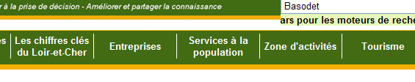
- puis choisir la rubrique Entreprises

- Puis choisir, .
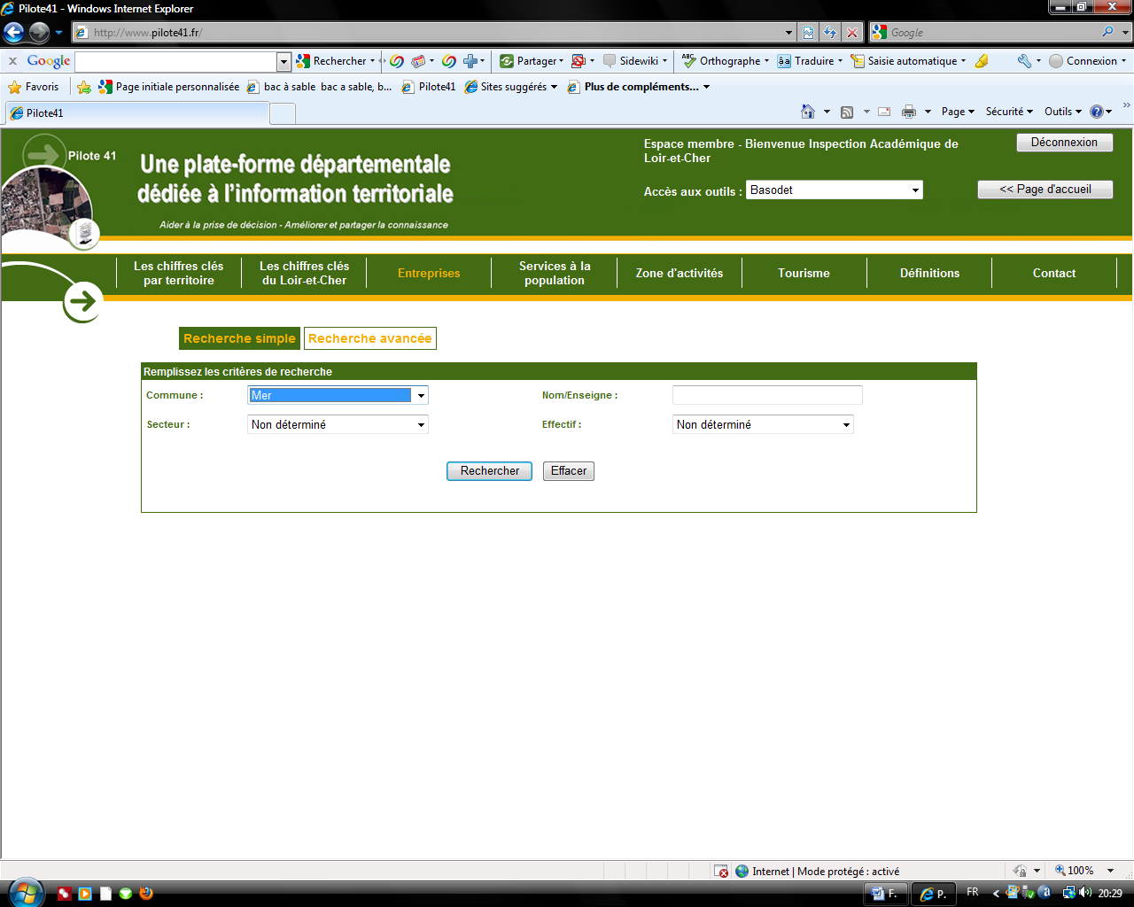
➔ Cliquer sur Rechercher

- Dans le tableau résultat, cliquer ensuite sur l'une des flèches de tri de la colonne « Effectifs » puis « Secteur » pour obtenir un classement (numérique ou alphabétique, ascendant ou descendant) des entreprises.

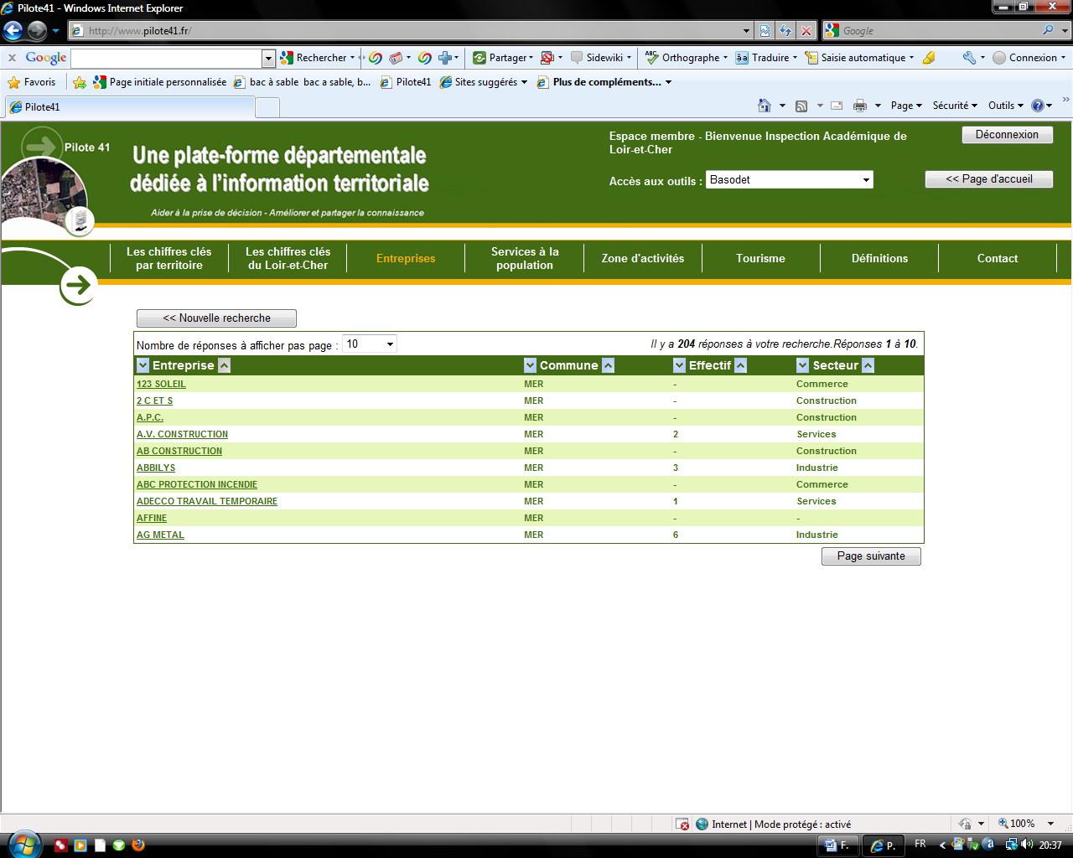

et régler la page pour qu'elle affiche toutes les réponses :

- Puis cliquer sur le nom d’une entreprise.

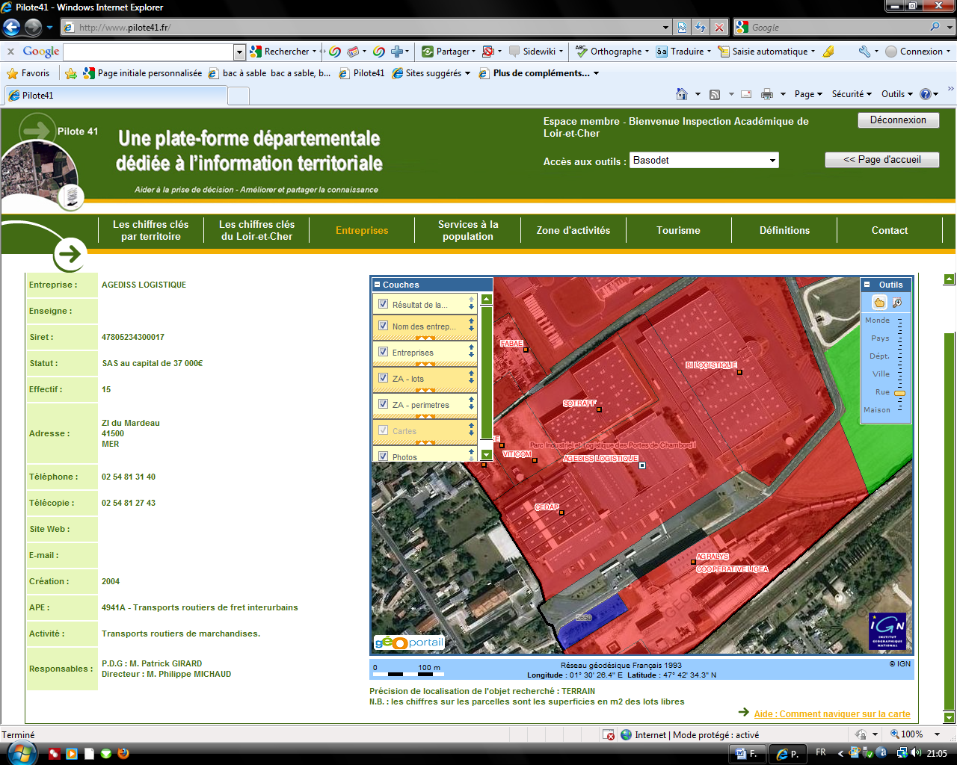

Sur cette page, nous trouvons des renseignements sur l’entreprise et une photographie de sa localisation sur Mer avec différents paramètres exploitables ( voir séance 2).

- Exploitation des résultats
→ Déterminer le nombre de secteurs d'activités sur le territoire dont dépend le collège.

→ Connaître les PME et PMI de la commune.

→ Faire des recherches approfondies sur des entreprises.

➔ Quel est le secteur le plus représenté dans l'environnement proche du collège ?

Séance 2
Objectifs donnés à l'élève
Les élèves doivent expliquer grâce à la carte et à leurs connaissances pourquoi les entreprises liées à la logistique s’implantent sur la commune de Mer.

Démarche pratique
- Cliquer sur une entreprise pour avoir la carte de Mer. ( voir carte de l’étape 6).

- Pour une carte plus lisible : - ne pas cocher « nom des entreprises », « entreprises », « ZA-lots » et « photos ».
- Puis , au niveau d’ « outils » mettre à l’échelle de la ville.
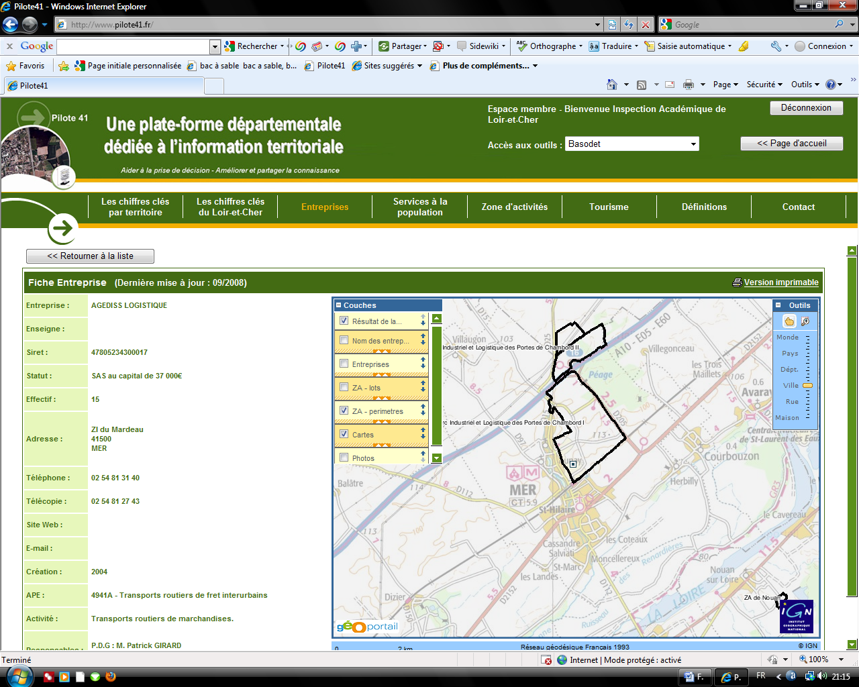
- Pour assombrir la carte, faire cette manipulation.
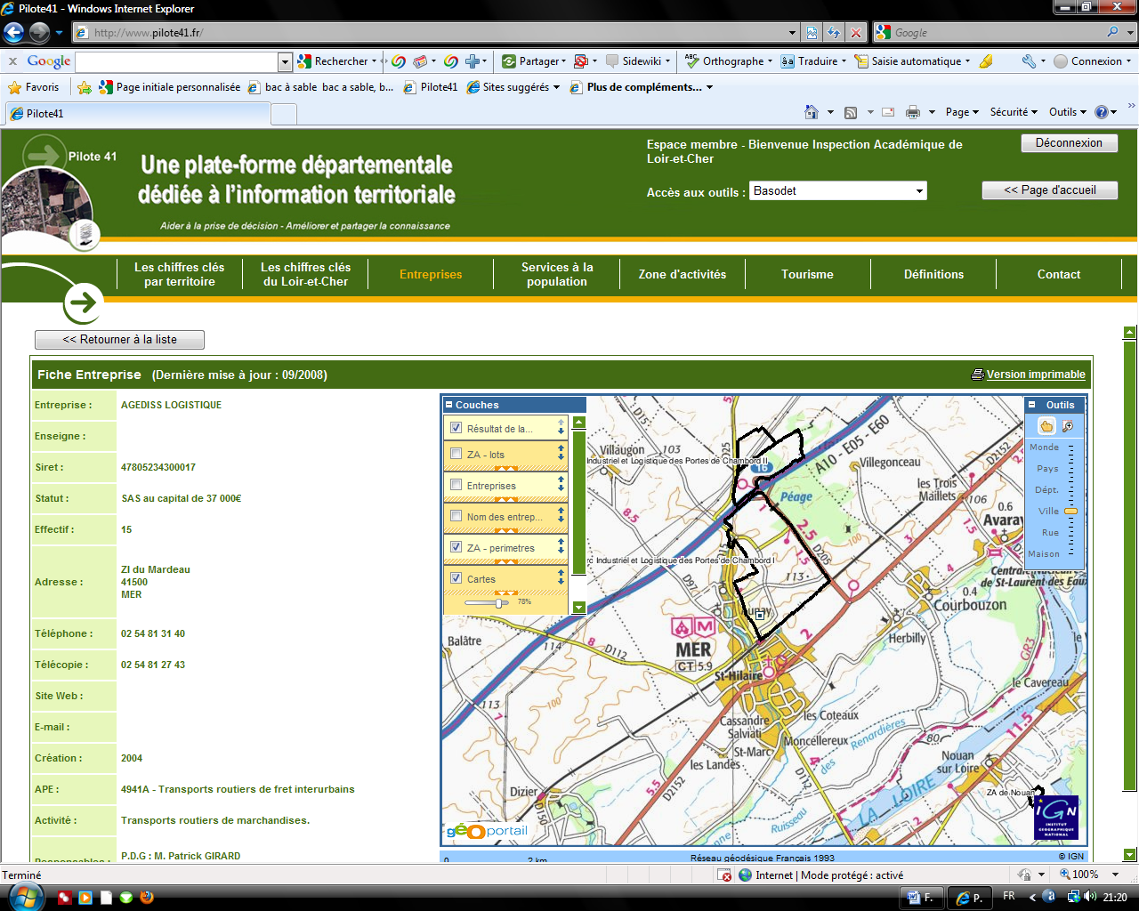
- Grâce à cette carte au niveau de la ville puis au niveau du département, les moyens de transports sont visibles.

- Bilan des deux séances

- Découverte des entreprises qui seront ensuite visitées par les élèves en petit groupe Ces groupes devront ainsi au cours de l’année, rechercher des renseignements, faire une lettre pour demander une visite ; puis faire un compte rendu sur leur visite devant leur camarade.
- Rechercher sur une carte ou une photo des renseignements pour répondre à une problématique.

